**תרגיל בית 2 – מבוא למחשוב ענן**

**מגישים:**

אופיר אופק - 312168347 (**Scrum Master**)

אלכסנדר פיטקין - 333879013 (**Frontend Developer**)

בוריס שוסטין - 321718512 (**Backend Developer**)

איליה וורטינצב – 324755735 (**Product Manager**)

גיא אדרי - 315730374 (**UI – Interface Design)**

הגר טיבי - 209063411 (**QA - Software Testing)**

GitHub: https://github.com/SecretPasta/Llama_Cloud/tree/main

Collab with screens + scrapper: https://colab.research.google.com/github/SecretPasta/Llama_Cloud/blob/main/Llama_Cloud.ipynb

**חלק ראשון – הגדרת SDP:**

1. הגדירו טבלה המתארת את שתי האיטרציות בהן תעבדו בסמסטר זה (תרגיל בית 2, תרגיל בית 3). שימו לב למטרה של כל איטרציה.

| **Iteration 1** | **Implementing the basic logic of the Project** |
| --- | --- |
| Task 1 | Creating a home screen that includes a search bar with various search filters. |
| Task 2 | Creating an admin screen that includes statistics graphs. |
| Task 3 | Creating a database. |
| Task 4 | Creating a simulated index of a small amount of keywords. |
| Task 5 | Creating search results screen. |
| Task 6 | Enables to insert search queries in our search engine screen. |
| Task 7 | Writing acceptance test. |
| **Iteration 2** | **Building a more full-featured version** |
| Task 1 | Creating a full functional index. |
| Task 2 | Expand our index keywords dictionary. |
| Task 3 | Linking the keywords to the related appropriate URLs. |
| Task 4 | Improving our statistics graphs data and results. |
| Task 5 | Improving the design of the screens – User Interface. |

1. האינדקס של המילים המשמעותיות באתר AWS.

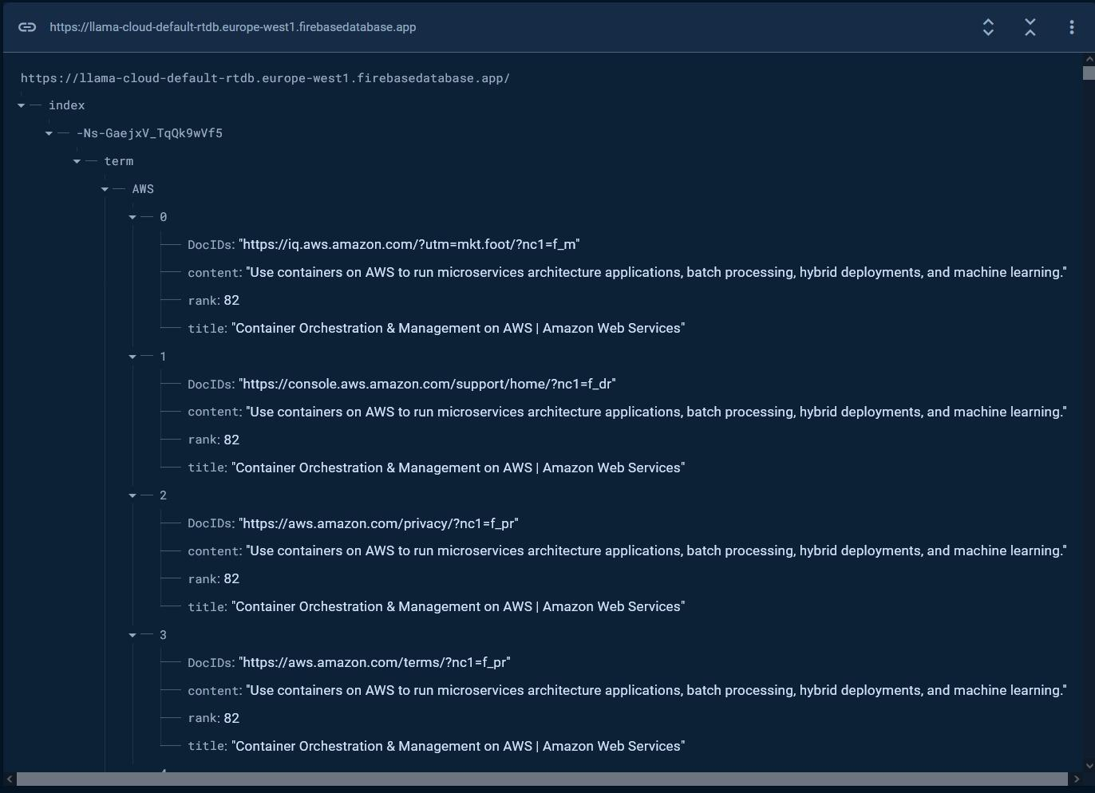

האינדקס שלנו עובד בצורה הבאה: כמה שהrank יותר גדול, ככה הקישור יופיע יותר גבוה בתוצאות החיפוש.

1. הוסיפו למסמך טבלה מפורטת עבור איטרציה 1.

ליד כל משימה (אוסף פעולות המבצעות מטרה), אנא כתבו מי מאנשי הצוות אחראי לביצועה. לכל משימת פיתוח, יש לכתוב Acceptance Test בו תגדירו איך לבדוק את המשימה. הלקוח ישמח מאוד אם הוא יראה מאיזו דרישה קיבלתם את המשימה (Traceability). ייתכן שלאותה דרישה יהיו כמה משימות.

| **Acceptance test** | **Executor** | **Task** | **Requirement** | **Iteration** |
| --- | --- | --- | --- | --- |
|  |  |  |  | Iteration 1 |
| **- SearchFailure()**: user inserts an empty search query (Expected result: Error message displayed).  **- SearchSuccess()**: User inserts a search query (Expected result: a search results page displayed).  - **FilterDisplayed():** User inserts a search query and presses a filter button (Expected results: the results are filtered and displayed according to the users’ choice). | Frontend developer - Alexandr   UI developer - Guy | - Displaying a search bar for inserting search queries.  - Displaying a filter option. | **Creating a home screen** |  |
| - **LoginSuccess()**: User inserts username and password and presses “Login” button (Expected result: user is being directed to the admin screen).  - **LoginFailure():** User inserts username and password and presses “Login” button (Expected result: “Wrong username/password” error message displayed).  -**LogoutSuccess()**: Admin presses on “logout” button (Expected result: a “logout successfully” message is being displayed and the user is directed back to the home screen).  - **IndexAddSuccess():** Admin inserts a new keyword and presses the “add keyword” button (Expected result: a new keyword is added to the index in the database).  - **IndexAddFailure():** Admin inserts a new keyword and presses the “add keyword” button (Expected result: a “Keyword already exists” error message in being displayed).  - **IndexAddEmpty():** Admin presses “add index” button (Expected result: a “enter a keyword” error message in being displayed).  - **IndexEditSuccess():** Admin presses “edit” button and changes an existing keyword. Admin presses an “save” button (Expected result: the keyword is updated in the index).  - **IndexEditFailure():** Admin presses “edit” button and changes an existing keyword. Admin presses an “save” button (Expected result: a “Keyword already exists” error message in being displayed).  - **IndexEditEmpty():** Admin presses “edit” button and changes an existing keyword to an empty field. Admin presses an “save” button (Expected result: : a “enter a keyword” error message in being displayed).  -**StatisticsDisplay():** Admin presses the “statistics” button (Expected result: Admin is directed to the statistics screen). | Backend developer – Boris  Frontend developer – Alexandr  UI developer – Guy  Product manager – Ilya  Scrum master - Ofir | - Login  -Logout  - Managing the index.  - Viewing statistics. | **Creating an admin screen** |  |
|  | Backend developer – Boris | - Entering users details and role: Admin  - Implementation of the index. | **Creating a database** |  |
|  | Frontend developer – Alexandr  UI developer – Guy  Scrum master - Ofir | - The results are being displayed to the user according to the inserted search query. The user presses on his desired link. | **Creating search results screen** |  |
|  | QA – Hagar  Product manager – Ilya | Running all the acceptance tests | **Check all acceptance tests** |  |

חלק שני: בניית מסכים + מסקנות

| **הערת משוב** | **האם התבצע שינוי באפליקציה בעקבות ההערה?** | **נימוק** |
| --- | --- | --- |
| לחיצה על אנטר לצורך חיפוש | כן, נממש בהמשך הפרויקט | הערה חשובה, כי חלק גדול של אנשים כבר רגיל להשתמש באנטר לצורך התחלת חיפוש. |
| שינוי חלון סטטיסטיקה - צורה + מידע | בהשמך נבצע שינוי של חלון כולו, נשתמש במידע אמיתי שנשלוף מDB, כי כרגע אין יותר מדי מידע אמיתי. | לצורך הצגה עשינו חלון פשוט, ללא מידע אמיתי ורלוונטי מדי לפרויקט. |
| חזרה למסך הראשי ע"י לחיצה על לוגו\כפתור חזרה | כן, נממש בהמשך הפרויקט. כרגע ניתן להשתמש בכפתור LogOut לצורך חזרה למסך הראשי. | הערה חשובה, כי הרבה משתמשים מנוסים יודעים שלחיצה על לוגו מחזירה למסך הראשי. למשתמשים פחות מנוסים יהיה יותר מובן לתת כפתור חזרה. |

ציון ה SUS של המערכת :

בגלל שאנחנו מהנדסי תוכנה בעתיד נעזרנו בפונקציות של אקסל, קודם ניקינו את כל השדות מתווים => עכשיו יש שם נטו מספרים ואחר כך מצאנו פונקציה לחישוב SUS של המערכת. לאחר כל החישובים קיבלנו:

ציון סופי לממשק שלנו הוא: **60.2** - below average בעקבות זה שאנשים נתנו מספרים בקצבות כי השאלון היה יותר מדי עמוס ולרוב האנשים לא היה מספיק זמן לענות עליו בקפדנות.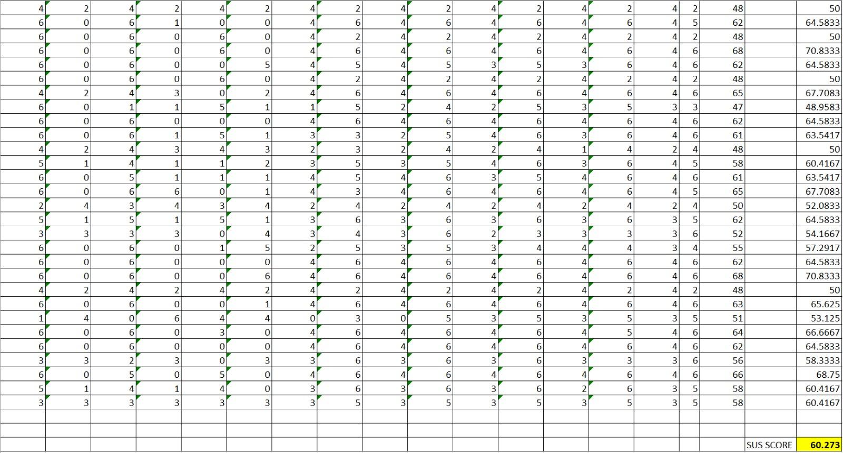

השגנו את המסקנות האלה מכיוון שהממשק שלנו קיבל הכי הרבה מחמאות בתגובות, אך ציון של SUS יצא נמוך מהממוצע.

3 מדדים להצלחת המערכת:

| Search Accuracy | Indexing Time | Query Response Time |
| --- | --- | --- |
| KPI זה קשור ישירות לשביעות רצון המשתמש. אם משתמשים מוצאים באופן עקבי את מה שהם מחפשים, סביר יותר שהם יחזרו וישתמשו במערכת שוב. | זמן הוספה קצר יותר לאינדקס אומר שהמערכת שלנו יכולה לשקף במהירות את השינויים באתר, ולספק למשתמשים את המידע העדכני ביותר. | המשתמשים מצפים לתגובות מהירות, ועיכובים עלולים להוביל לתסכול ולנטישת החיפוש. |

ציון מעולה בפרויקט нюхай бебру :)